Трансплантатор за дървесни растения мод. TN100, използван за прецизни трансплантации на разсад с височина до 70/80 cm с голи корени или в саксии с максимален диаметър 15/18 cm. Машината може да бъде подготвена за GPS контрол.
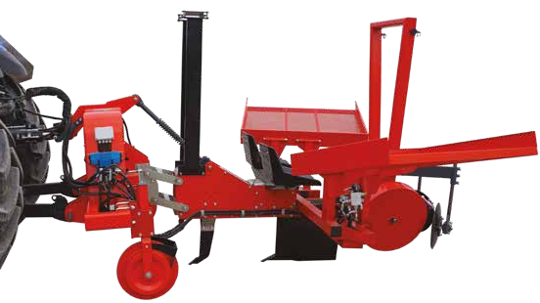
Редове No. | 1
Размер шаси TF cm | 200
Разстение разстояние min / max cm | -
Маса kg | 780
Необходима мощност Hp | 80/90

